Introducción
En Colombia, los trastornos de salud mental representan una carga significativa de enfermedad y discapacidad, agravada por las barreras geográficas, el estigma social y el déficit de especialistas (psiquiatras y psicólogos clínicos) en zonas rurales o dispersas. Este protocolo define los lineamientos para el abordaje integral de la salud mental a través de la telesalud, garantizando atenciones de promoción, prevención, orientación, diagnóstico, tratamiento y seguimiento. La integración de la telemedicina en la Ruta de Atención en Salud Mental permite realizar intervenciones tempranas, primeros auxilios psicológicos y manejo de condiciones crónicas de manera oportuna, confidencial y continua.

Objetivo General
Establecer un modelo estandarizado y seguro para la prestación de servicios de salud mental y apoyo psicosocial a través de la telemedicina y teleorientación, garantizando el acceso, la oportunidad, el enfoque de derechos y la calidad de la atención conforme a la Ruta Integral de Atención en Salud (RIAS) para la población con trastornos mentales y asociados al uso de sustancias psicoactivas.

Objetivos Específicos
- Facilitar el tamizaje, diagnóstico y seguimiento de alteraciones de salud mental (ansiedad, depresión, consumo de sustancias) mediante tele-experticia y telemedicina interactiva.
- Brindar Primeros Auxilios Psicológicos (PAP) e intervención en crisis de primera instancia a través de líneas de teleorientación.
- Asegurar la continuidad de los tratamientos farmacológicos y psicoterapéuticos en pacientes crónicos estables.
- Definir los criterios clínicos claros para determinar qué pacientes pueden ser manejados virtualmente y cuáles requieren remisión inmediata a urgencias presenciales.
- Fomentar estrategias de autocuidado, psicoeducación y reducción del estigma.

Alcance
El presente protocolo aplica a todo el personal asistencial (psiquiatras, psicólogos, médicos generales, enfermería) y administrativo encargado de la atención de pacientes que solicitan u originan una atención en salud mental mediante telemedicina (interactiva/no interactiva), tele-experticia o teleorientación, abarcando los ámbitos ambulatorios, hospitalarios de primer nivel y líneas de apoyo psicosocial.

Marco Normativo
- Ley 1419 de 2010: Establece los lineamientos para el desarrollo de la Telesalud en Colombia.
- Ley 1581 de 2012: Dicta disposiciones generales para la protección de datos personales y la privacidad de la historia clínica.
- Ley 1616 de 2013: Ley de Salud Mental en Colombia, que garantiza el ejercicio pleno del derecho a la salud mental a la población colombiana.
- Resolución 3280 de 2018: Adopta la Ruta Integral de Atención para la Promoción y Mantenimiento de la Salud y define las atenciones en salud mental.
- Resolución 4886 de 2018: Adopta la Política Nacional de Salud Mental.
- Resolución 2654 de 2019: Regula la telesalud y establece los parámetros para la práctica de la telemedicina en el país.
- Resolución 3100 de 2019: Define los estándares y condiciones de habilitación de servicios de salud.
- Decreto 538 de 2020: Medidas de Telemedicina originadas en emergencias sanitarias.
- Lineamientos de MinSalud en Telesalud Mental (2020-2023): Orientaciones para el fortalecimiento de la teleorientación en salud mental y la intervención en crisis.

Definiciones
- Telesalud: Conjunto de actividades relacionadas con la salud, servicios y métodos, llevados a cabo a distancia con la ayuda de TIC.
- Teleapoyo: Soporte solicitado por un profesional de la salud a otro a través de tecnologías en el marco del relacionamiento entre pares.
- Teleexperticia: Relación a distancia para la provisión de servicios utilizando TIC entre dos profesionales (ej. Médico General y Psiquiatra), profesionales en junta, o personal no profesional que solicita apoyo.
- Teleorientación en Salud Mental: Acción que se realiza a través de las TIC para proporcionar al usuario consejería, asesoría e información sobre el cuidado de su salud mental, incluyendo Primeros Auxilios Psicológicos (PAP).
- Intervención en Crisis: Ayuda breve y de urgencia dirigida a una persona que atraviesa un estado de desorganización psicológica grave, buscando restablecer su nivel de funcionamiento adaptativo.
- Primeros Auxilios Psicológicos (PAP): Apoyo humano, compasivo y práctico a un individuo que ha sufrido recientemente un factor estresante grave.
- Riesgo Inminente: Situación en la que existen indicadores clínicos que sugieren un peligro agudo para la vida del paciente o de terceros (ej. ideación suicida estructurada con plan, agitación psicomotora severa).

Flujo Operativo y Clínico en Telesalud Mental

Etapa | Actividad | Responsable | Acción / Herramienta
1 | Identificación de necesidad / Tamizaje | Profesional asistencial o Agente de Teleorientación | Aplicación de escalas de tamizaje (ej. SRQ, GAD-7, PHQ-9) o detección de motivo de consulta (ansiedad, tristeza, estrés).
2 | Verificación de requisitos y Consentimiento | Centro Remisor / Profesional solicitante | Confirmación de criterios de inclusión, validación de un entorno privado y seguro para el paciente, firma/aceptación de consentimiento.
3 | Diligenciamiento de solicitud y envío de datos | Profesional solicitante | Reporte del estado afectivo, comportamental y cognitivo a través de canales corporativos (ej. telemedicina.digital@hun.edu.co).
4 | Recepción y validación de información | Centro Referente / Psiquiatra o Psicólogo Clínico | Cargue administrativo en plataforma (ej. Hosvital). Revisión de antecedentes psiquiátricos, riesgos e ideación suicida.
5 | Valoración Integral y Análisis Clínico | Profesional experto (Psiquiatra/Psicólogo) | Teleconsulta interactiva sincrónica. Realización de examen mental, diagnóstico o intervención terapéutica breve (PAP). Registro en historia clínica.
6 | Plan de Manejo y Ordenamiento | Profesional experto | Definición de psicoterapia, ajuste psicofarmacológico, envío de fórmulas y recomendaciones al correo del usuario y del centro remisor.

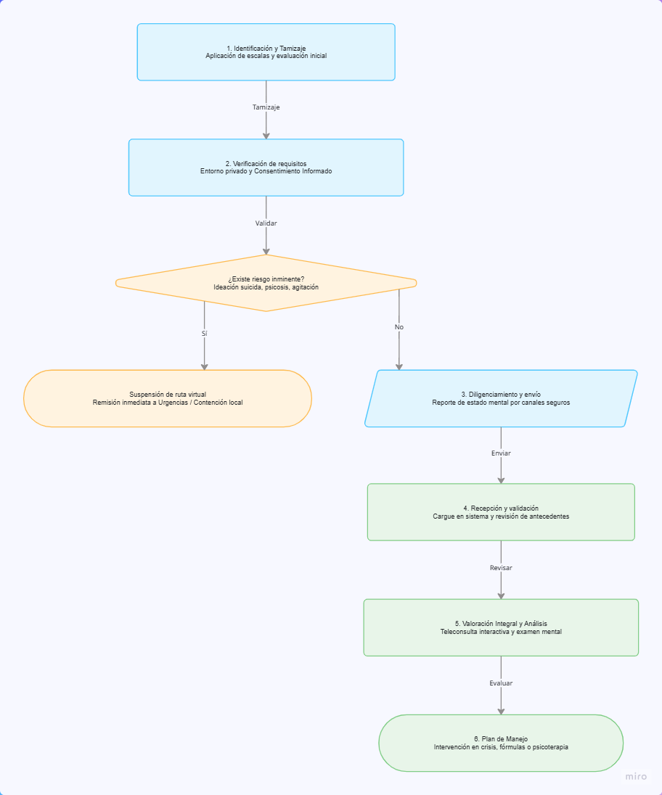

Criterios de Inclusión / Exclusión Telesalud
Criterios de Inclusión:
- Pacientes con trastornos afectivos leves a moderados (Depresión, Trastorno de Ansiedad Generalizada).
- Pacientes psiquiátricos crónicos que se encuentran clínica y farmacológicamente estables, que requieren renovación de fórmulas médicas o controles de rutina.
- Personas que requieren orientación psicológica, psicoeducación o pautas de crianza.
- Pacientes en situación de crisis aguda que requieran primeros auxilios psicológicos (PAP) iniciales para contención verbal.
Criterios de Exclusión (No aptos para teleconsulta rutinaria / Requieren atención de urgencias presencial):
- Agitación psicomotora aguda severa.
- Ideación suicida estructurada en curso, intento de suicidio reciente o riesgo inminente de auto/heteroagresión.
- Episodio psicótico agudo con alucinaciones o delirios que generen pérdida total de contacto con la realidad e incapacidad de interactuar por pantalla.
- Intoxicación aguda por sustancias psicoactivas o síndrome de abstinencia severo.
- Casos de abuso sexual agudo infantil o de violencia intrafamiliar inminente donde el agresor esté presente en el entorno (riesgo a la integridad).

Criterios de Remisión
La teleconsulta debe suspenderse o derivarse inmediatamente a atención presencial (Urgencias o psiquiatría intrahospitalaria) si durante el encuentro:
- El paciente manifiesta un plan suicida activo con intencionalidad y letalidad altas.
- Se evidencia un deterioro clínico progresivo y falta de respuesta tras varias sesiones de manejo ambulatorio virtual.
- Hay imposibilidad persistente de establecer una comunicación fluida por limitaciones tecnológicas, cognitivas o auditivas graves que impidan el abordaje psicoterapéutico.

Roles y Responsabilidades Telesalud
Profesional solicitante (Centro Remisor / Médico General / Enfermería):
- Realizar la captación oportuna aplicando escalas de tamizaje básicas.
- Generar la solicitud de tele-experticia, garantizando el diligenciamiento del consentimiento informado con especial énfasis en el manejo de datos sensibles.
- Habilitar un espacio físico en el nivel local que garantice privacidad auditiva y visual absoluta para el paciente.
- Realizar contención física y acompañamiento en caso de que el paciente presente descompensación emocional durante la teleconsulta en la sede.
- Acatar el ordenamiento del especialista.
Profesional experto (Centro Referente - Psiquiatra / Psicólogo Clínico):
- Analizar la información clínica recibida y llevar a cabo el examen mental virtual observando lenguaje no verbal, afecto y pensamiento.
- Emitir un diagnóstico y plan de tratamiento farmacológico o psicoterapéutico basado en evidencia.
- Proveer contención verbal empática y técnicas de desescalamiento en caso de angustia aguda.
- Consignar la evolución y concepto de forma obligatoria en la historia clínica.
- Respetar los tiempos de respuesta.

Tiempos de Respuesta Sugeridos
- Emergencia Emocional / Intervención en Crisis (Líneas de Teleorientación): Respuesta inmediata (sincrónica en el momento del contacto).
- Prioridad Alta (Tele-experticia por descompensación afectiva moderada, inicio de medicación): Respuesta máxima de 2 a 4 horas.
- Prioridad Media (Evaluaciones por psicología o control psiquiátrico de adaptación): Respuesta en un máximo de 24 a 48 horas.
- Prioridad Baja (Seguimiento rutinario de pacientes crónicos estables): Programación en menos de 5 días hábiles.

Estrategias de Humanización Digital
- Garantía de Confidencialidad y Encuadre: El profesional debe iniciar la consulta asegurándole al paciente que está en un espacio privado y sugerirle al paciente el uso de audífonos si se encuentra en su domicilio, para proteger su intimidad.
- Escucha Activa y Validación: A través de la pantalla es vital exagerar levemente el lenguaje no verbal (asentir con la cabeza, mantener el contacto visual con la cámara) para demostrar atención. Nunca se deben minimizar las emociones del paciente con frases como "no es para tanto".
- Manejo del Silencio: En salud mental, el silencio es terapéutico. El profesional debe tolerar los silencios virtuales y no apresurarse a hablar si el paciente está procesando una emoción o llorando.

Diálogo Intercultural
- Comprensión de Síndromes Culturales: El profesional experto debe estar abierto a las diferentes interpretaciones que las comunidades indígenas, afrocolombianas o rurales tienen sobre la salud mental (por ejemplo, hablar de "susto", "nervios" o "brujería").
- Abordaje no Estigmatizante: Se debe adaptar la psicoeducación y el plan terapéutico sin invalidar las creencias del paciente, integrando (cuando sea prudente y no genere daño) las prácticas de la medicina tradicional, los médicos ancestrales o los sabedores locales en la red de apoyo del individuo.

Indicadores
Indicador | Fórmula | Meta
Oportunidad en Psiquiatría por Tele-experticia | (Sumatoria de días transcurridos entre la solicitud y la respuesta / Total de solicitudes de tele-experticia en salud mental al mes) | ≤ 3 días
Proporción de Intervenciones en Crisis Exitosas | (Número de teleorientaciones por crisis donde no se requirió traslado inmediato a urgencias / Total de crisis atendidas) * 100 | ≥ 80%
Adherencia al seguimiento virtual | (Número de pacientes crónicos de salud mental que asisten a su control virtual / Total de pacientes programados) * 100 | ≥ 85%

Bibliografía
- Congreso de la República de Colombia. (2013). Ley 1616 de 2013: Por medio de la cual se expide la Ley de Salud Mental y se dictan otras disposiciones.
- Congreso de la República de Colombia. (2010). Ley 1419 de 2010: Lineamientos para el desarrollo de la Telesalud en Colombia.
- Ministerio de Salud y Protección Social. (2018). Resolución 3280 de 2018: Ruta Integral de Atención en Salud para población con trastornos de salud mental y SPA.
- Ministerio de Salud y Protección Social. (2018). Resolución 4886 de 2018: Política Nacional de Salud Mental.
- Ministerio de Salud y Protección Social. (2019). Resolución 2654 de 2019 y Resolución 3100 de 2019.
- Ministerio de Salud y Protección Social. (2020). Orientaciones para el fortalecimiento de la teleorientación en salud mental.
- Ministerio de Salud y Protección Social. (2020). Decreto 538 de 2020.
Quien realiza: Magali castro

